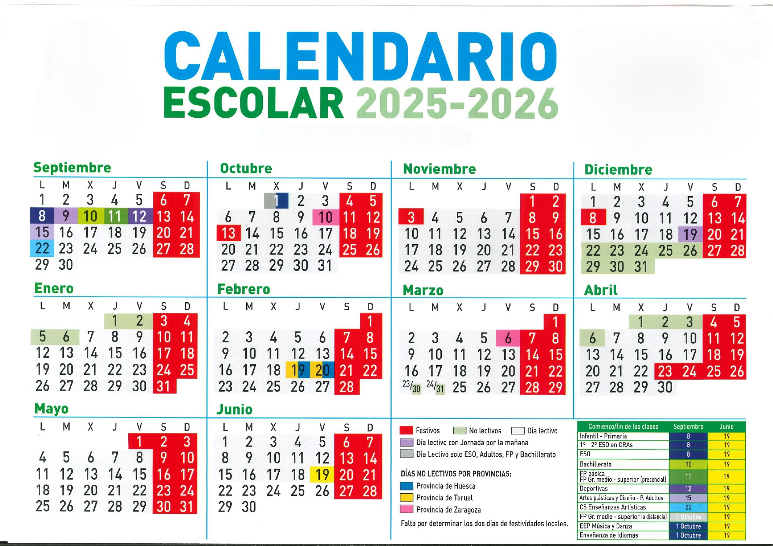
INICIO Y FINAL DE CURSO
- En Educación Secundaria Obligatoria se iniciará el curso el lunes, 8 de septiembre de 2025 y se finalizará el viernes, 19 de junio de 2026.
- En Bachillerato se iniciará el curso, el miércoles, 10 de septiembre de 2025 y se finalizará el viernes 19 de junio de 2026.
- En las enseñanzas de Formación Profesional se iniciará el curso, el jueves 11 de septiembre de 2025 y se finalizará el viernes 19 de junio de 2025.

DÍAS NO LECTIVOS DURANTE EL CURSO ESCOLAR 2024-2025
NOTA IMPORTANTE: los días 15 y 16 de septiembre el centro permanecerá cerrado por festividades locales.
VACACIONES ESCOLARES
- Vacaciones de Navidad: desde la finalización de las actividades lectivas de la mañana del viernes 19 de diciembre de 2025 al martes 6 de enero de 2026 incluido.
- Vacaciones de Semana Santa: desde el lunes 30 de marzo de 2026 hasta el día lunes 6 de abril de 206., ambos incluidos.

DÍAS FESTIVOS
- Lunes 13 de octubre de 2025: Fiesta Nacional. Por la festividad de la Virgen del Pilar (12 de octubre).
- Jueves 23 de abril de 2026. Día de Aragón. San Jorge.
- Viernes 1 de mayo de 2026. Día internacional de los trabajadores.

DÍAS NO LECTIVOS DE ÁMBITO PROVINCIAL
- Lunes 3 de noviembre de 2025. (Todos los Santos)
- Viernes 6 de marzo de 2026. (Cincomarzada)
- Viernes 24 de abril de 2026. (Puente de San Jorge)

DÍAS NO LECTIVOS POR FESTIVIDADES LOCALES
- Lunes 15 de septiembre de 2025 y martes 16 de septiembre de 2025. Fiestas Patronales en honor al Santo Cristo de Cariñena.
- Jueves 29 de enero de 2026. Festividad de San Valero.

(Uno de los días de festividades locales es en lugar del festivo provincial de Zaragoza 10 de octubre de 2025).

